**毕业论文管理系统答辩工作操作手册**

**（2019年修订）**

## 一、总体流程

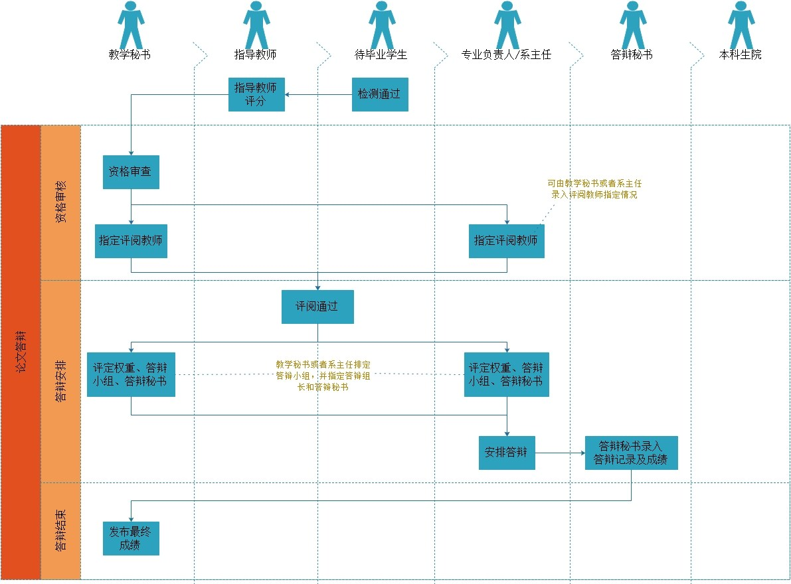

## 二、教学秘书端口

论文检测结束后，指导教师会根据学生的检测情况决定学生是否可以参加答辩，并对论文做出评分。指导老师做出评分后，可以安排评阅教师和答辩。

### 1、资格审查

资格审查在线下进行，凡不满足答辩资格的学生，不予安排后续流程。

### 2、指定评阅教师

**此功能与专业负责人（系主任）共享**，可以按**学生**分配评阅教师，也可以按**指导教师**分配评阅教师。指定评阅教师后，评阅教师的端口就可以看到评阅菜单了。

具体操作见下2图：

**注：可以批量导入，按照模板文件编辑好评阅表后导入系统。**

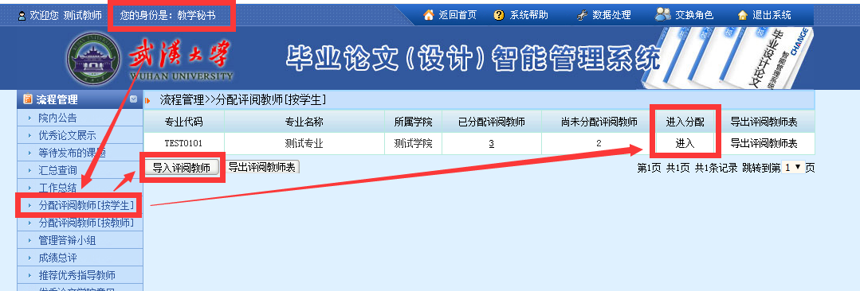

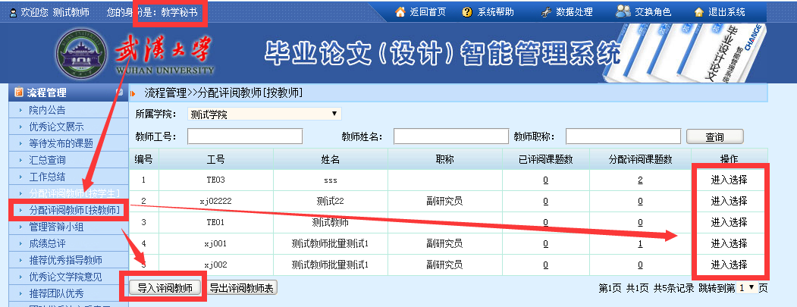

评阅通过后，就可以安排学生答辩了。对于评阅不通过的学生，需要按照评阅教师的意见修改之后，重新上传、由评阅教师重新评阅。

### 3、评分权重的设定

此功能与**专业负责人（系主任）**共享，院系按照专业可以设定指导教师、评阅教师、答辩三个环节的成绩所占的比重。按照要求，答辩评分成绩所占比例不少于30%。（如果有些院系有其他项的分数也可以设置比重）见下图：

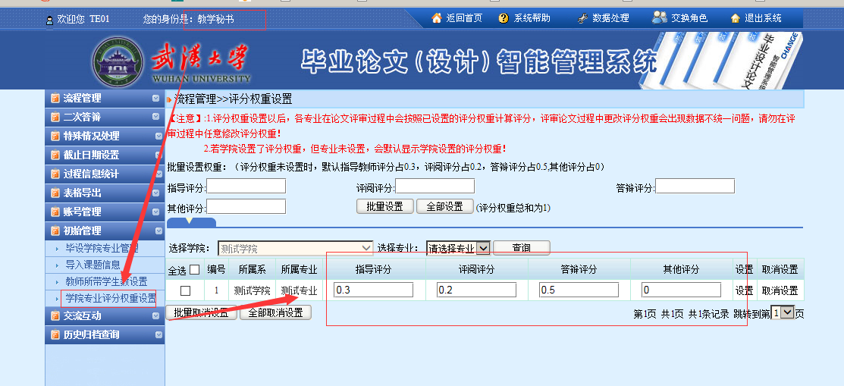

### 4、答辩秘书账号的添加

此功能与**专业负责人（系主任）**共享，每个答辩小组需要指定一名答辩秘书，答辩秘书须做好现场记录和后续的成绩录入。答辩秘书的选择有两种方式，一种是直接在答辩组中选择答辩秘书（这边选择的答辩秘书为系统中存在的教师），一种方式可以添加新的账号作为答辩秘书

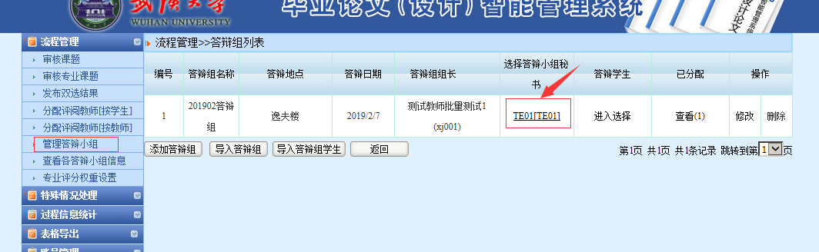

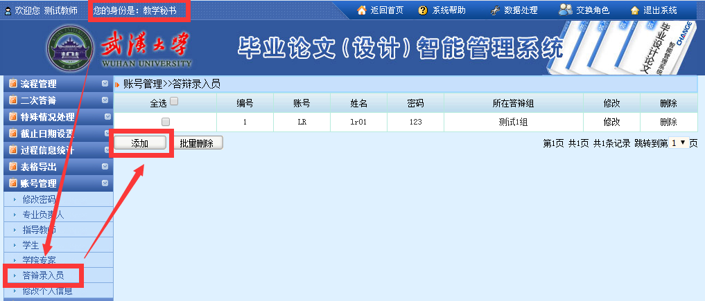

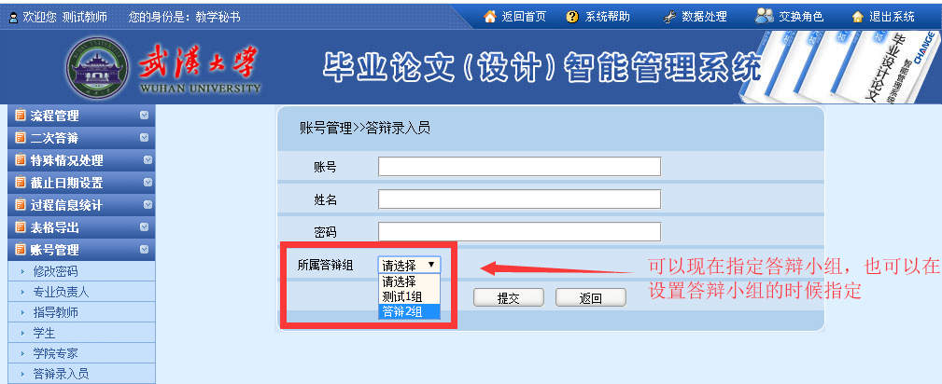

### 5、答辩小组的添加和学生的添加

此功能与**专业负责人（系主任）**共享，答辩小组、答辩秘书和参加答辩的学生可以单个设置，也可以批量导入，添加学生之后，学生端可以查看到自己所在的答辩小组信息。

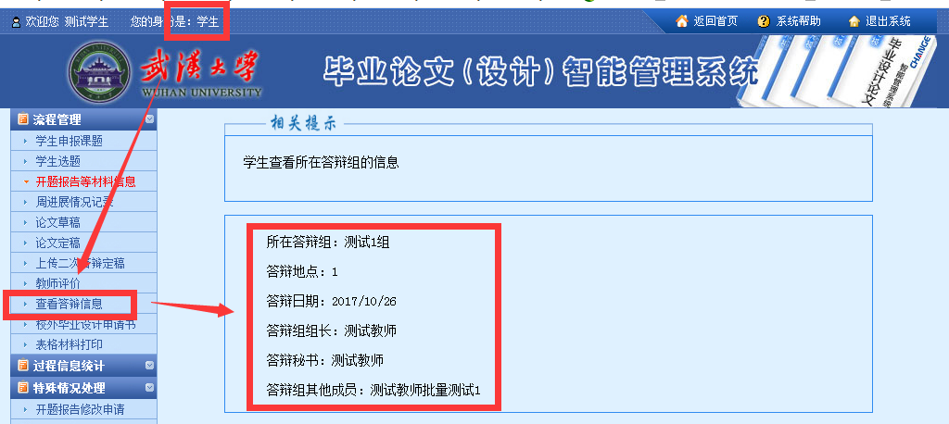

答辩小组的设置见下图：

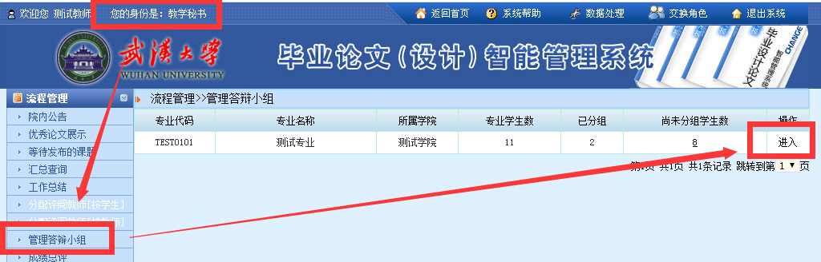

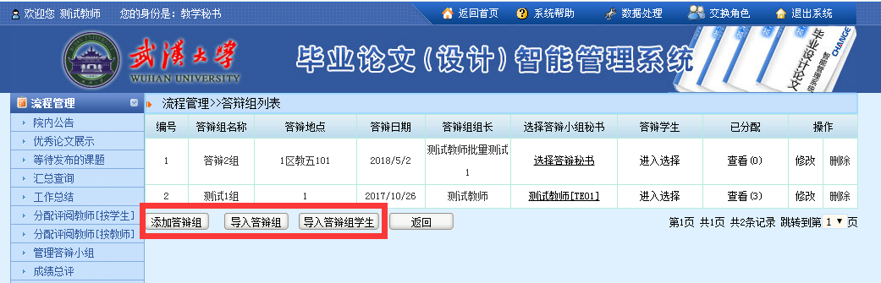

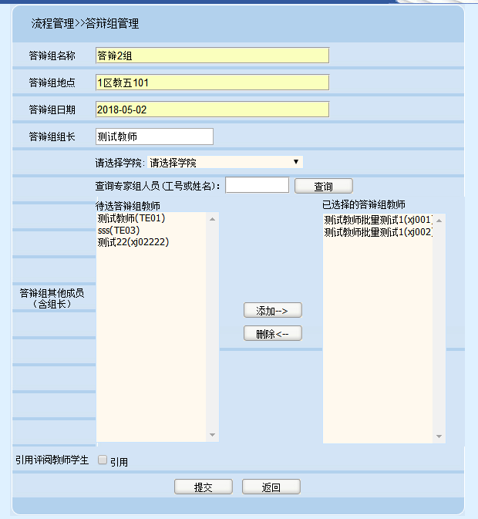 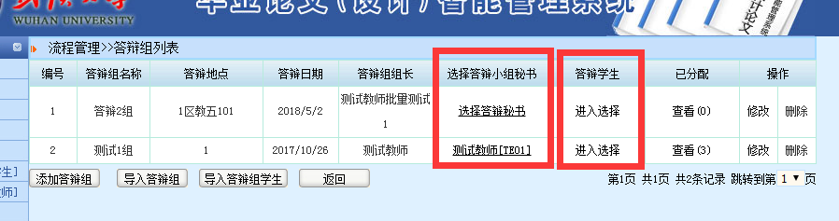

### 6、成绩的发布

答辩秘书录入答辩记录和成绩之后，教学秘书需要发布最终的成绩。可以批量发布，也可以单个发布。具体操作见下图：

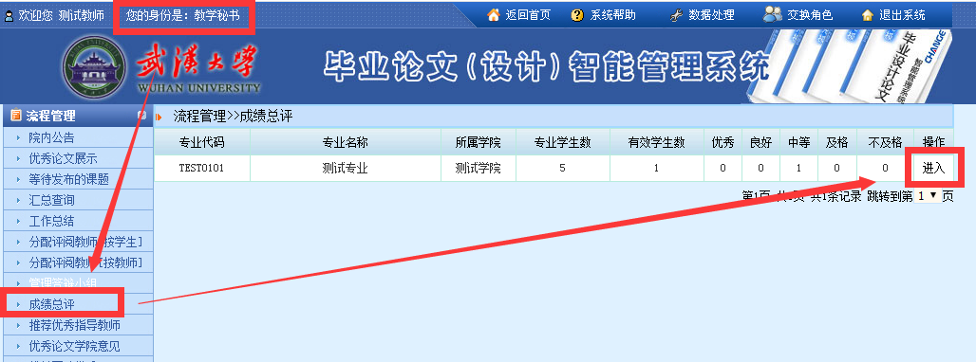

### 7、二次答辩

二次答辩单独管理，菜单项有二次答辩的入口。

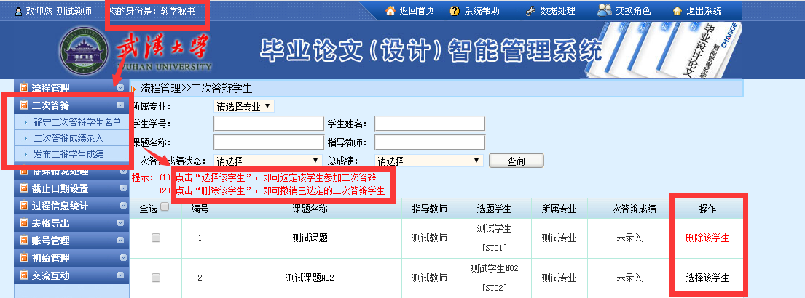

### 8、材料打印

教学秘书、指导教师、专业负责人、学生端口都可以导出需要打印的材料，下面以**教学秘书**和**学生**端口为例，如下图示：

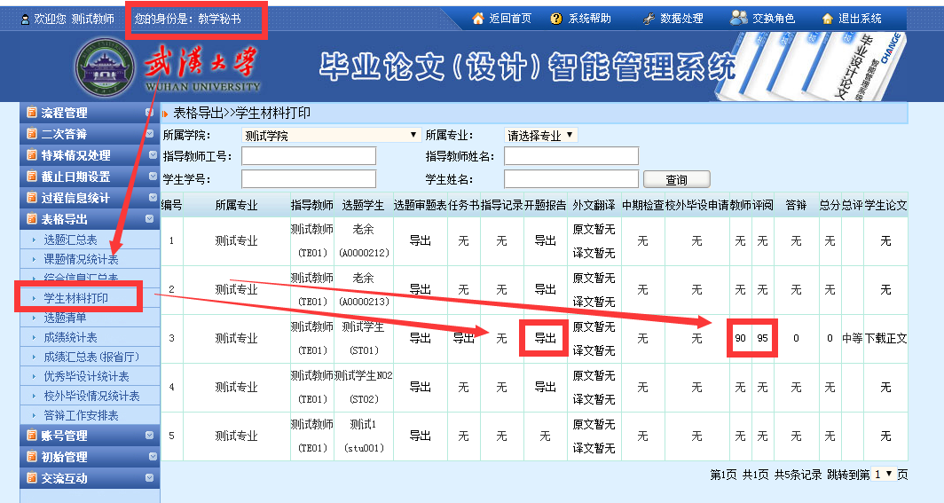

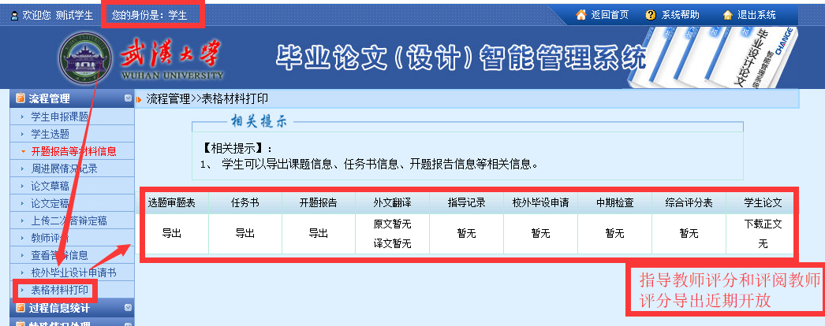

## 三、专业负责人端口

### 1、指定评阅教师

此功能与**教学秘书**共享，可以按**学生**分配评阅教师，也可以按**指导教师**分配评阅教师。指定评阅教师后，评阅教师的端口就可以看到评阅菜单了。

具体操作见下2图：

**注：可以批量导入，按照模板文件编辑好评阅表后导入系统。**





评阅通过后，就可以安排学生答辩了。对于评阅不通过的学生，需要按照评阅教师的意见修改之后，重新上传、由评阅教师重新评阅。

### 2、评分权重的设定

此功能与**教学秘书**共享，专业负责人按照本专业的权重要求可以设定指导教师、评阅教师、答辩三个环节的成绩所占的比重。按照要求，答辩评分成绩所占比例不少于30%。（如果有些专业有其他项的分数也可以设置比重）见下图：

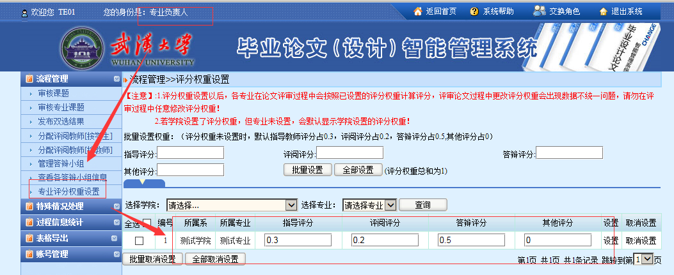

### 3、答辩秘书账号的添加

此功能与**教学秘书**共享，每个答辩小组需要指定一名答辩秘书，答辩秘书须做好现场记录和后续的成绩录入。答辩秘书的选择有两种方式，一种是直接在答辩组中选择答辩秘书（这边选择的答辩秘书为系统中存在的教师），一种方式可以添加新的账号作为答辩秘书







### 4、答辩小组的添加和学生的添加

此功能与**教学秘书**共享，答辩小组、答辩秘书和参加答辩的学生可以单个设置，也可以批量导入，见下图：





 

## 四、指导教师（评阅教师）端口

### 1、指导教师

指导教师下载学生的论文进行查看后，对学生的论文进行审核，当对学生的论文不满意时，点击“退回修改”学生重新提交，老师重新审核。当对学生的论文满意后，点击“建议查重检测”让学生把自己提交的论文进行查重（当点击“建议查重检测”后无法再退回修改，只能等待学生提交查重后，老师再次审核时，才能判定是评分还是退回修改）如图一，图二。当学生提交完查重后，老师再次审核如图三, 可以对学生的论文进行审核评分并决定其是否可以答辩。

图一：

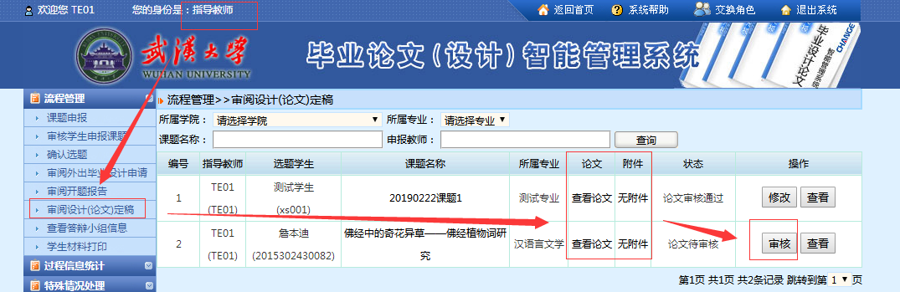图二：

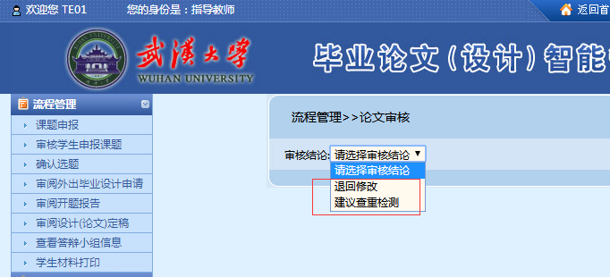

图三：

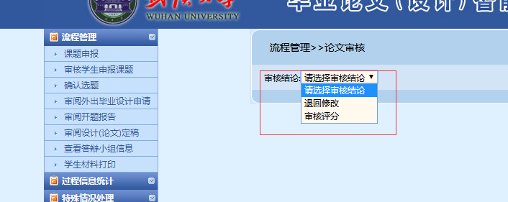

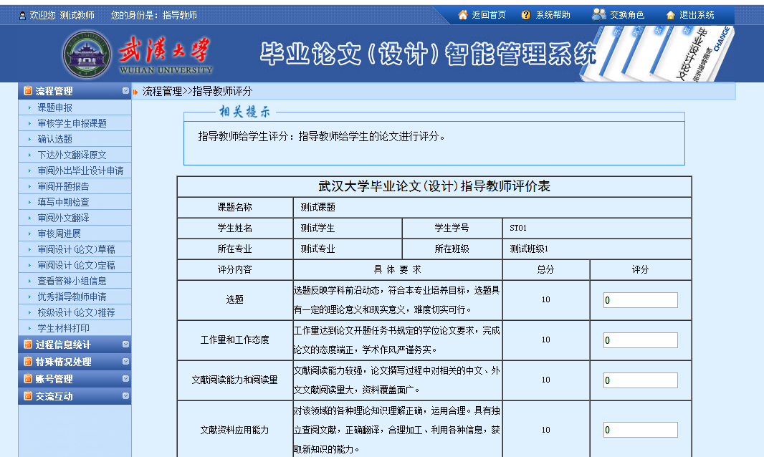

### 2、评阅教师评阅

被安排了论文评阅工作的教师，可以在菜单栏看到“**评阅教师成绩评定**”菜单，可以进行论文评阅，并确定学生是否可以参加答辩。见下图：

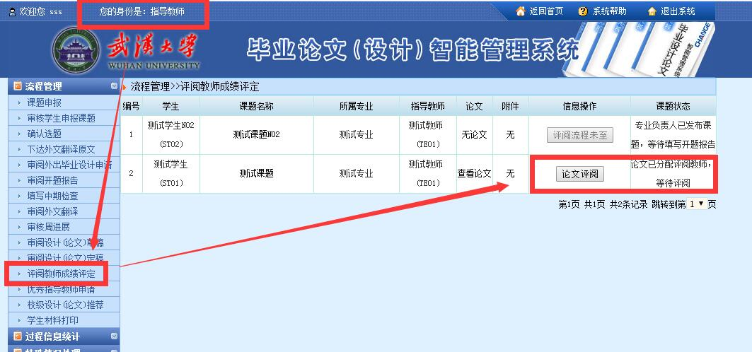

## 五、答辩秘书端口

答辩秘书端口的功能比较简单，主要做答辩记录录入。见下图：

